**Afbeeldingen voor de speuropdracht Griekse beelden (Versie 20211217)**

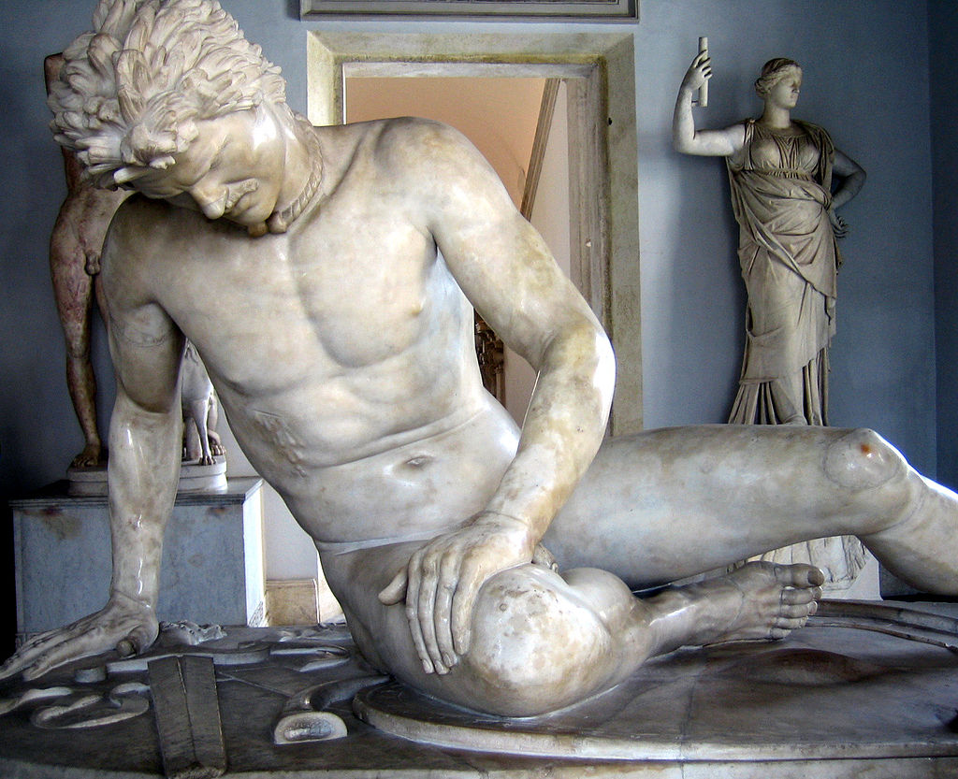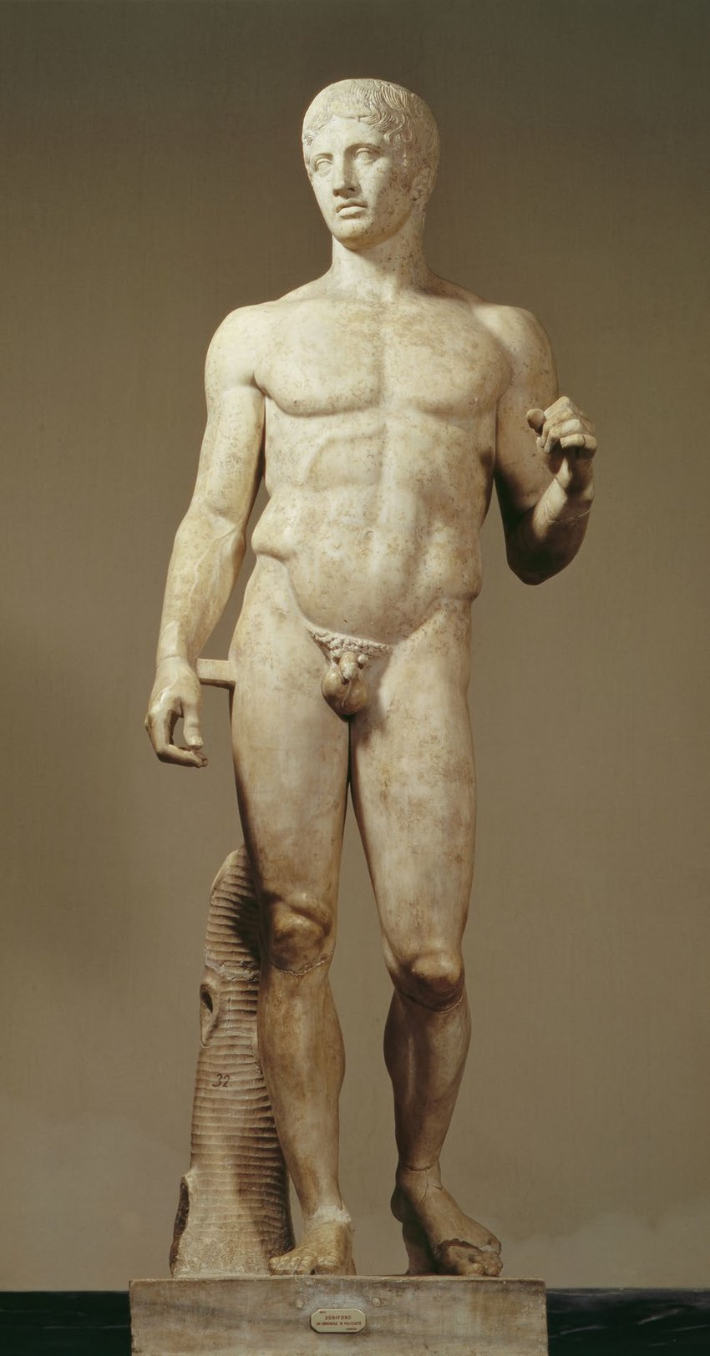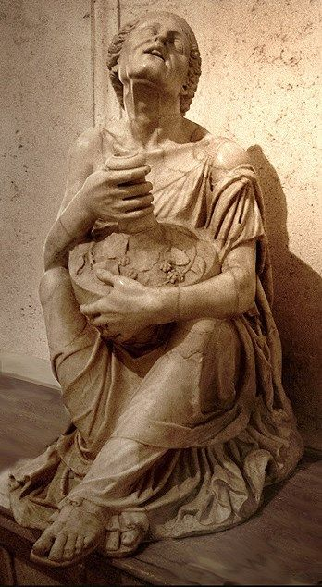

Links: Stervende Galliër Midden: Speerdrager Rechts: Dronken oude vrouw

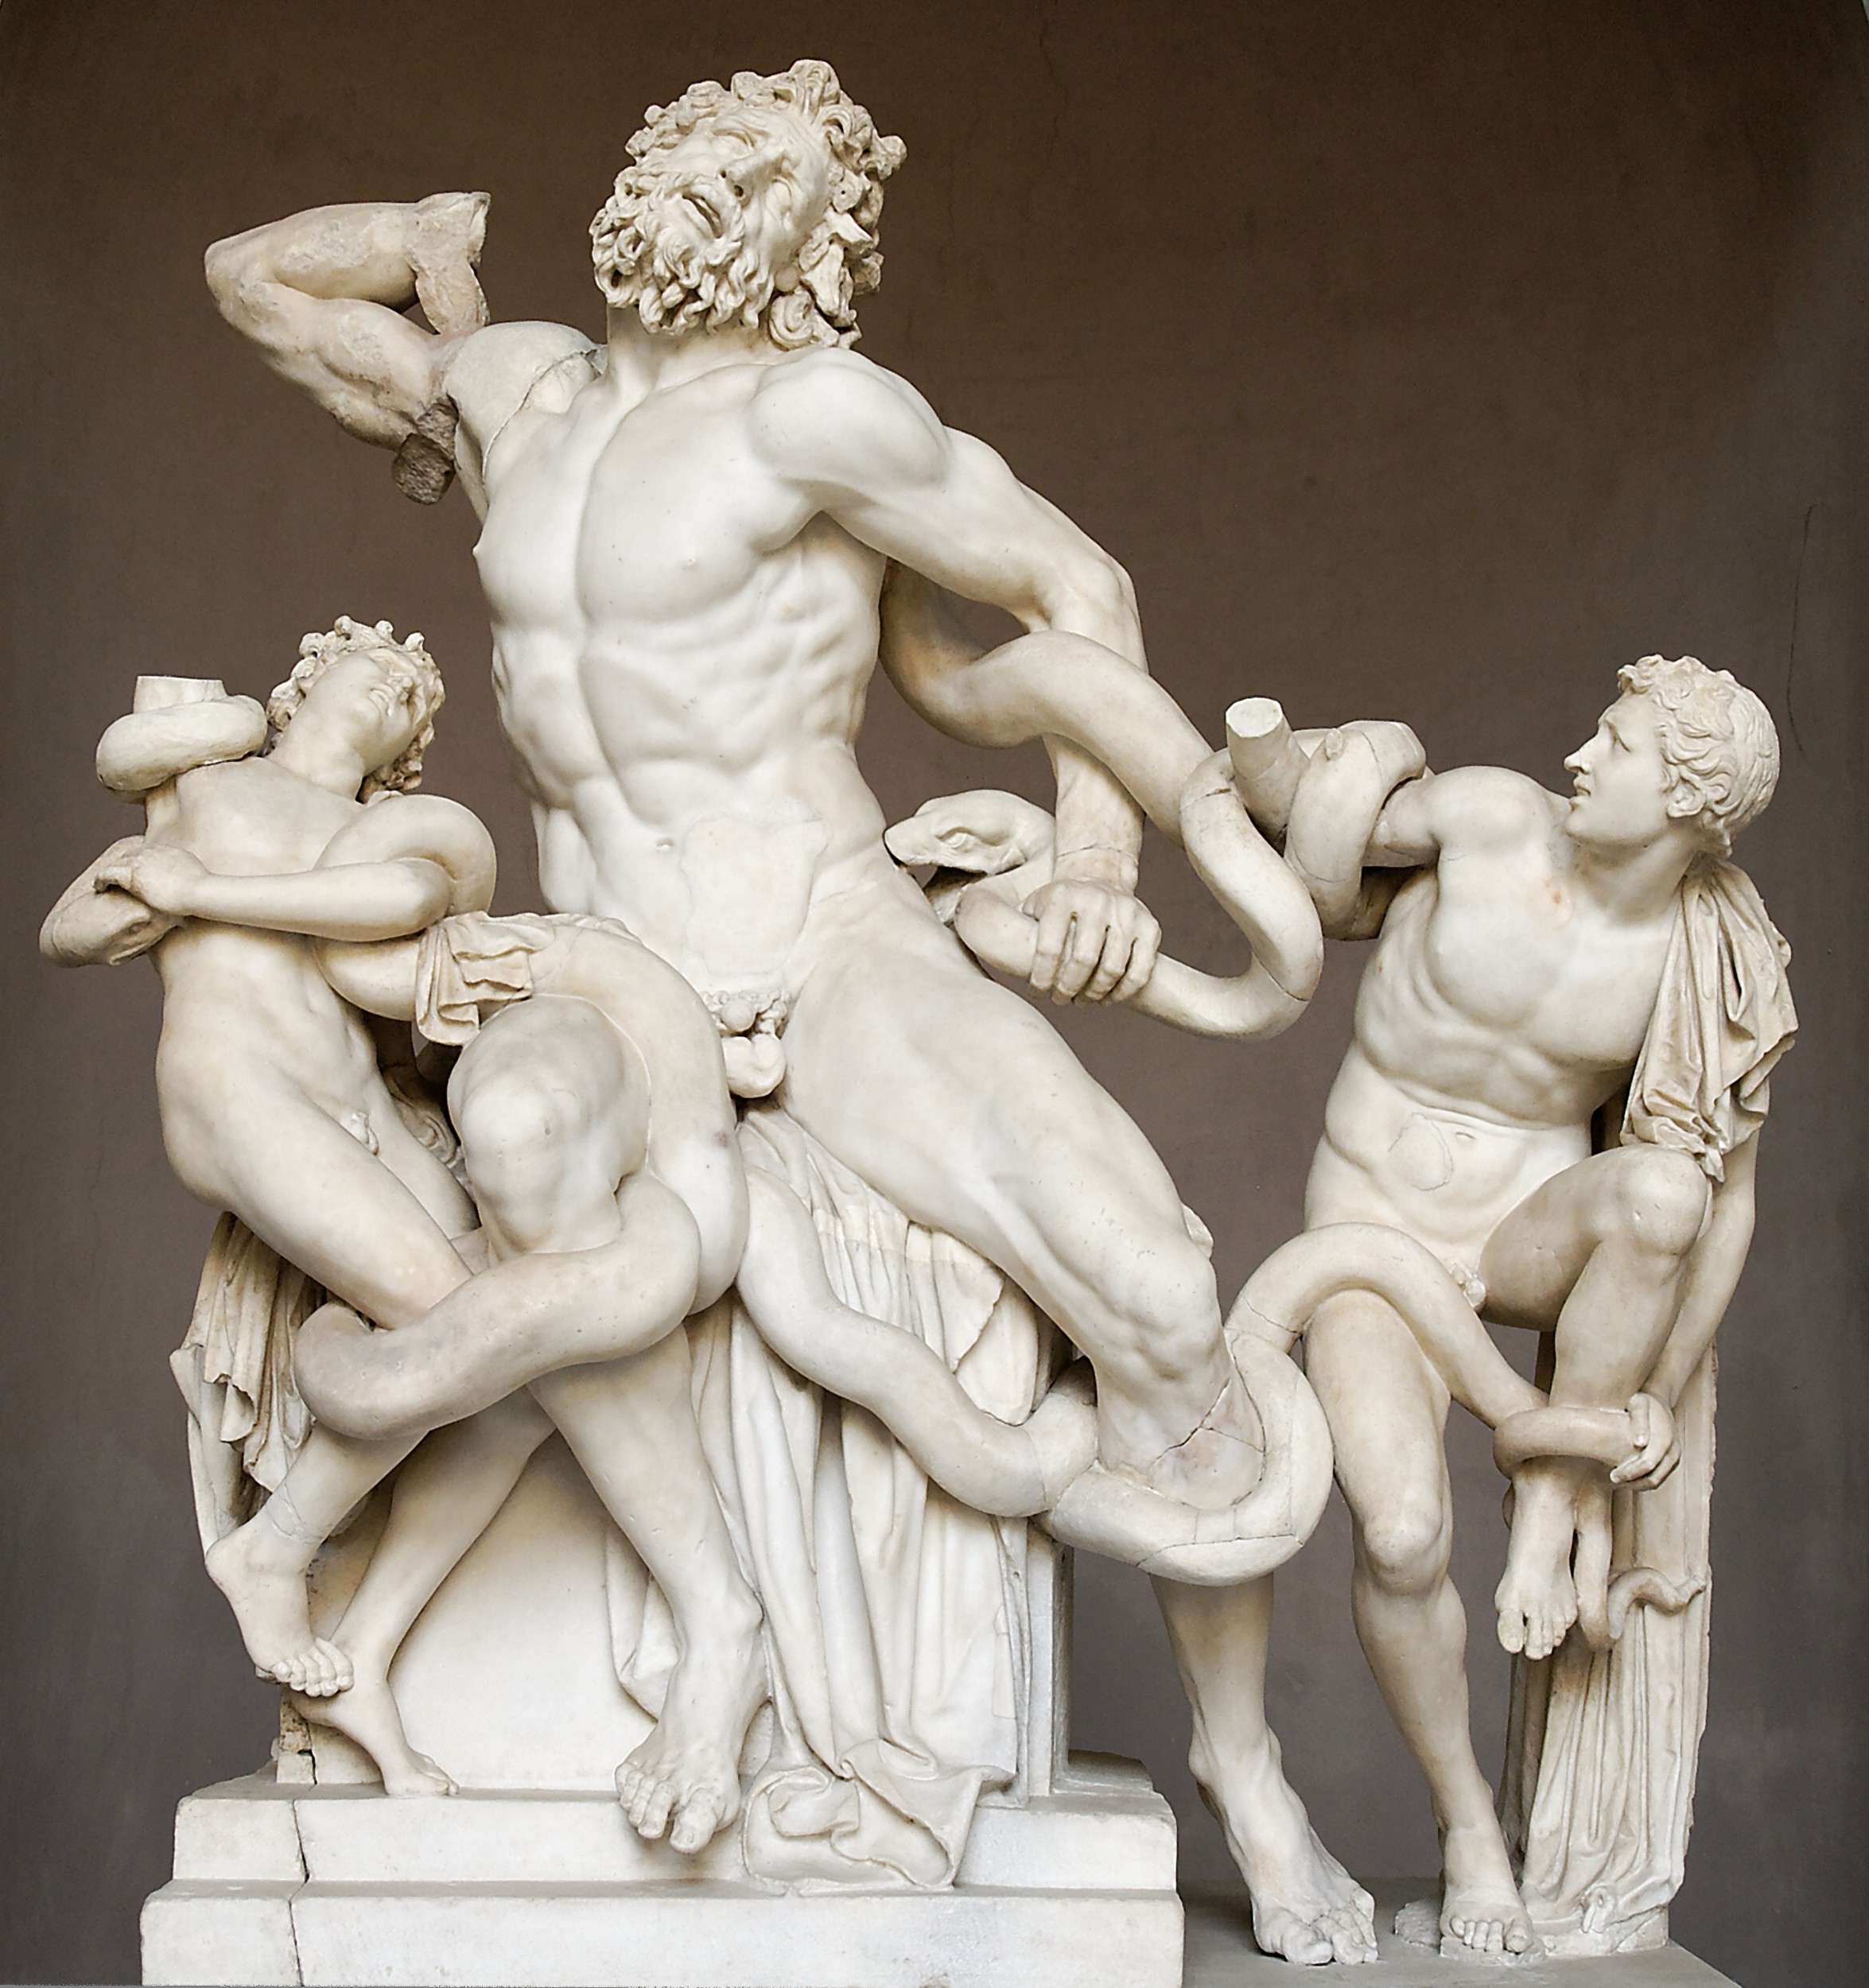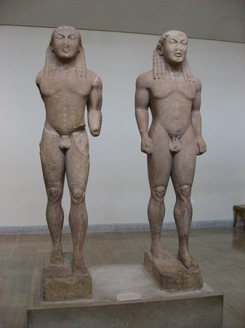

Links: De “Laokoön groep” Midden: “Aristion”, Rechts: Kouroi Kleobis en Biton

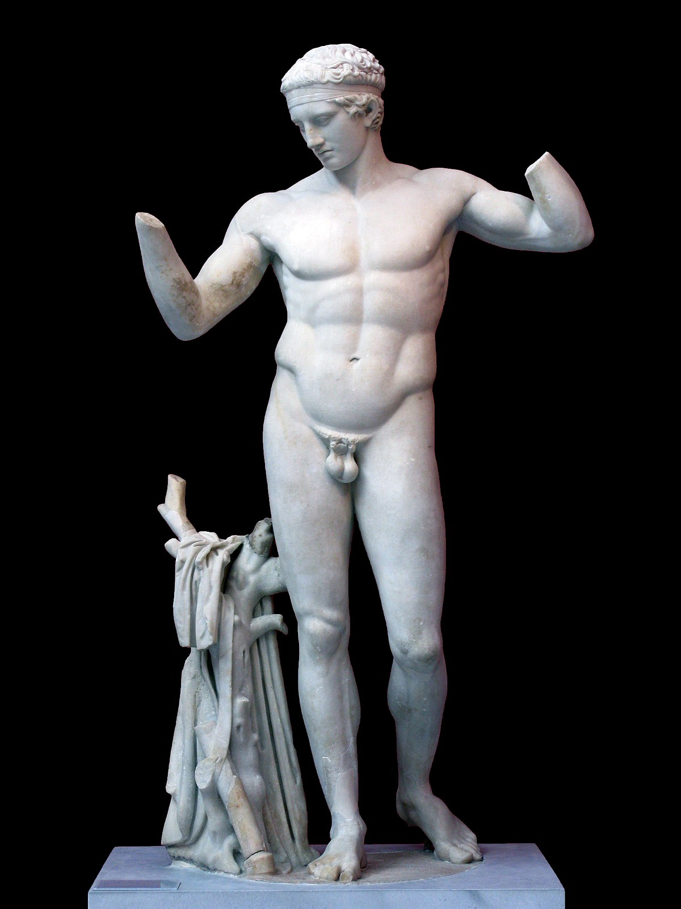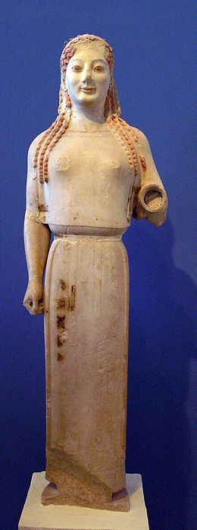

Links: godin Pallas Athene. Midden: Diadumenos (= diadeemdrager) Rechts: “Kore”(vrouw)